一．产品图解
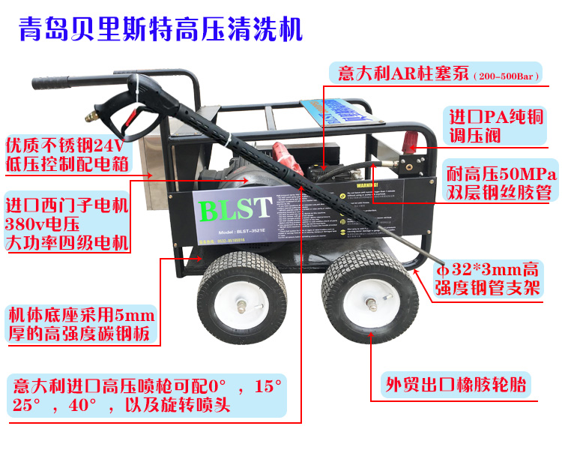
二．使用操作说明
1.先将泵体油封更换为带内红色油封
2.连接进水管，将进水管放入清水桶内
3连接高压水管，连接高压水枪，根据实际使用情况选择喷头
4连接电源，启动开关使用

三．使用注意事项
1.必须先连接进水管，不可使高压泵空转
2.油封必须更换为红色油封
3.切不可水枪对人喷射，容易伤人
4.使用20-50小时候，需更换机油
5.一般情况下关机时，先关掉电源开关，拔掉电源，关闭水源，扳动喷枪的扳机，释放泵内残余压力。
四．维护保养
1.长时间不使用时，注意排干管路内水，防止生锈
2．使用20-50小时后，需更换机油，避免泵体损坏
3.长时间不使用时，放入干燥屋内，切记不可放室外风吹雨淋暴晒，防止水管老化，损坏设备。

